+Коммерческое предложение

1 | Наименование предприятия | Государственное предприятие «Навоийский горно-металлургический комбинат» (НГМК)
2 | Краткая информация о предприятии | НГМК является коммерческой организацией в форме Государственного предприятия.  1 сентября 1958 года дата создания НГМК
3 | Логотип предприятия |  | НГМК
4 | Адрес | Республика Узбекистан, Навоийская область, г. Навои, Адрес: ул. Навои 27
5 | Ф.И.О. руководителя предприятия | Санакулов Кувандик Санакулович
6 | Телефон | 0(436) 227-71-64
7 | Факс | +(99879) 22-77-566
8 | E-mail | info@ngmk.uz
9 | Сайт | www.ngmk.uz
10 | Производимая продукция | Станок токарный универсальный НТ-250
11 | Качественные параметры продукции | Высшее
12 | Объем производства | -
13 | Сертификат качества | SGS
14 | Упаковка | Невозвратная деревянная тара
15 | Цена (в долл.США/ед.изм.) | Договорная
16 | Условия поставки | FCA г. Навои, согласно Инкотермс-2010
17 | Фото продукции | 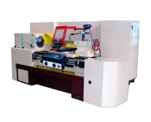

Коммерческое предложение

1 | Наименование предприятия | Государственное предприятие «Навоийский горно-металлургический комбинат» (НГМК)
2 | Краткая информация о предприятии | НГМК является коммерческой организацией в форме Государственного предприятия.  1 сентября 1958 года дата создания НГМК
3 | Логотип предприятия |  | НГМК
4 | Адрес | Республика Узбекистан, Навоийская область, г. Навои, Адрес: ул. Навои 27
5 | Ф.И.О. руководителя предприятия | Санакулов Кувандик Санакулович
6 | Телефон | 0(436) 227-71-64
7 | Факс | +(99879) 22-77-566
8 | E-mail | info@ngmk.uz
9 | Сайт | www.ngmk.uz
10 | Производимая продукция | Станок обдирочно-шлифовальный 3Н340
11 | Качественные параметры продукции | Высшее
12 | Объем производства | -
13 | Сертификат качества | SGS
14 | Упаковка | Невозвратная деревянная тара
15 | Цена (в долл.США/ед.изм.) | Договорная
16 | Условия поставки | FCA г. Навои, согласно Инкотермс-2010
17 | Фото продукции | 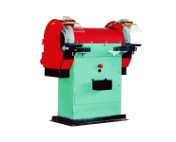

Коммерческое предложение

1 | Наименование предприятия | Государственное предприятие «Навоийский горно-металлургический комбинат» (НГМК)
2 | Краткая информация о предприятии | НГМК является коммерческой организацией в форме Государственного предприятия.  1 сентября 1958 года дата создания НГМК
3 | Логотип предприятия |  | НГМК
4 | Адрес | Республика Узбекистан, Навоийская область, г. Навои, Адрес: ул. Навои 27
5 | Ф.И.О. руководителя предприятия | Санакулов Кувандик Санакулович
6 | Телефон | 0(436) 227-71-64
7 | Факс | +(99879) 22-77-566
8 | E-mail | info@ngmk.uz
9 | Сайт | www.ngmk.uz
10 | Производимая продукция | Станок настольно-сверлильный 21Н16
11 | Качественные параметры продукции | Высшее
12 | Объем производства | -
13 | Сертификат качества | SGS
14 | Упаковка | Невозвратная деревянная тара
15 | Цена (в долл.США/ед.изм.) | Договорная
16 | Условия поставки | FCA г. Навои, согласно Инкотермс-2010
17 | Фото продукции | 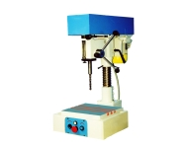

Коммерческое предложение

1 | Наименование предприятия | Государственное предприятие «Навоийский горно-металлургический комбинат» (НГМК)
2 | Краткая информация о предприятии | НГМК является коммерческой организацией в форме Государственного предприятия.  1 сентября 1958 года дата создания НГМК
3 | Логотип предприятия |  | НГМК
4 | Адрес | Республика Узбекистан, Навоийская область, г. Навои, Адрес: ул. Навои 27
5 | Ф.И.О. руководителя предприятия | Санакулов Кувандик Санакулович
6 | Телефон | 0(436) 227-71-64
7 | Факс | +(99879) 22-77-566
8 | E-mail | info@ngmk.uz
9 | Сайт | www.ngmk.uz
10 | Производимая продукция | Станок фрезерный вертикально-расточный НФ-630М
11 | Качественные параметры продукции | Высшее
12 | Объем производства | -
13 | Сертификат качества | SGS
14 | Упаковка | Невозвратная деревянная тара
15 | Цена (в долл.США/ед.изм.) | Договорная
16 | Условия поставки | FCA г. Навои, согласно Инкотермс-2010
17 | Фото продукции | 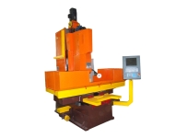

Коммерческое предложение

1 | Наименование предприятия | Государственное предприятие «Навоийский горно-металлургический комбинат» (НГМК)
2 | Краткая информация о предприятии | НГМК является коммерческой организацией в форме Государственного предприятия.  1 сентября 1958 года дата создания НГМК
3 | Логотип предприятия |  | НГМК
4 | Адрес | Республика Узбекистан, Навоийская область, г. Навои, Адрес: ул. Навои 27
5 | Ф.И.О. руководителя предприятия | Санакулов Кувандик Санакулович
6 | Телефон | 0(436) 227-71-64
7 | Факс | +(99879) 22-77-566
8 | E-mail | info@ngmk.uz
9 | Сайт | www.ngmk.uz
10 | Производимая продукция | Станок токарно-винторезный 1М63Н (станина 3 метра)
11 | Качественные параметры продукции | Высшее
12 | Объем производства | -
13 | Сертификат качества | SGS
14 | Упаковка | Невозвратная деревянная тара
15 | Цена (в долл.США/ед.изм.) | Договорная
16 | Условия поставки | FCA г. Навои, согласно Инкотермс-2010
17 | Фото продукции | 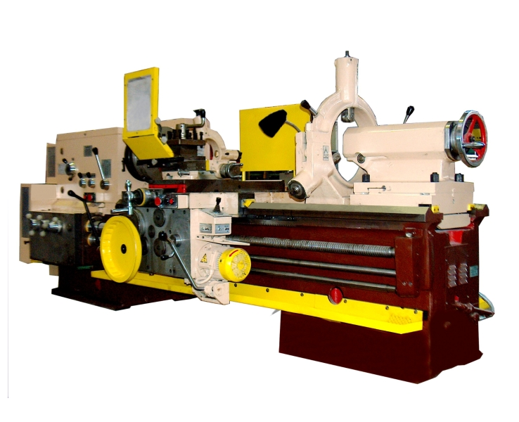

Коммерческое предложение

1 | Наименование предприятия | Государственное предприятие «Навоийский горно-металлургический комбинат» (НГМК)
2 | Краткая информация о предприятии | НГМК является коммерческой организацией в форме Государственного предприятия.  1 сентября 1958 года дата создания НГМК
3 | Логотип предприятия |  | НГМК
4 | Адрес | Республика Узбекистан, Навоийская область, г. Навои, Адрес: ул. Навои 27
5 | Ф.И.О. руководителя предприятия | Санакулов Кувандик Санакулович
6 | Телефон | 0(436) 227-71-64
7 | Факс | +(99879) 22-77-566
8 | E-mail | info@ngmk.uz
9 | Сайт | www.ngmk.uz
10 | Производимая продукция | Перренат аммония (NH4ReO4) марки АР-0, соответствующий ГОСТу 31411-2009
11 | Качественные параметры продукции | Высшее
12 | Объем производства | -
13 | Сертификат качества | -
14 | Упаковка | Посылочные деревянные ящики
15 | Цена (в долл.США/ед.изм.) | Верхняя котировка Rhenium basic APR min 69,2%, как указанно в argusmedia.com
16 | Условия поставки | FCA г. Навои, согласно Инкотермс-2010
17 | Фото продукции | 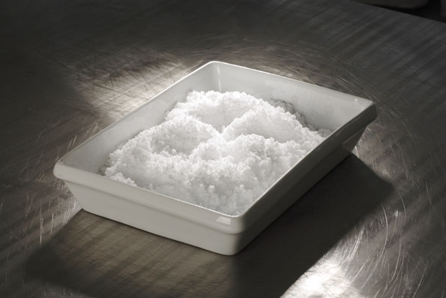

Коммерческое предложение

1 | Наименование предприятия | Государственное предприятие «Навоийский горно-металлургический комбинат» (НГМК)
2 | Краткая информация о предприятии | НГМК является коммерческой организацией в форме Государственного предприятия.  1 сентября 1958 года дата создания НГМК
3 | Логотип предприятия |  | НГМК
4 | Адрес | Республика Узбекистан, Навоийская область, г. Навои, Адрес: ул. Навои 27
5 | Ф.И.О. руководителя предприятия | Санакулов Кувандик Санакулович
6 | Телефон | 0(436) 227-71-64
7 | Факс | +(99879) 22-77-566
8 | E-mail | info@ngmk.uz
9 | Сайт | www.ngmk.uz
10 | Производимая продукция | Известь воздушная негашеная кальциевая комовая с содержанием (СаО+MgО) не менее 70%.
11 | Качественные параметры продукции | Высшее
12 | Объем производства | -
13 | Сертификат качества | -
14 | Упаковка | Навалом, транспортируется открытым железнодорожным и автомобильным транспортом
15 | Цена (в долл.США/ед.изм.) | Договорная
16 | Условия поставки | FCA г. Навои, согласно Инкотермс-2010
17 | Фото продукции | 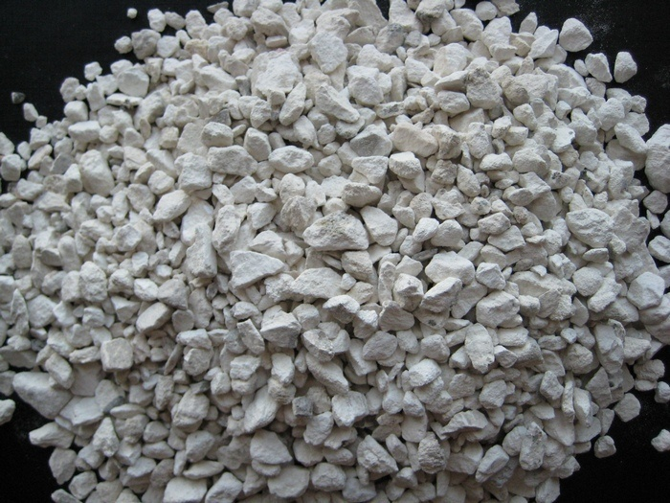

Коммерческое предложение

1 | Наименование предприятия | Государственное предприятие «Навоийский горно-металлургический комбинат» (НГМК)
2 | Краткая информация о предприятии | НГМК является коммерческой организацией в форме Государственного предприятия.  1 сентября 1958 года дата создания НГМК
3 | Логотип предприятия |  | НГМК
4 | Адрес | Республика Узбекистан, Навоийская область, г. Навои, Адрес: ул. Навои 27
5 | Ф.И.О. руководителя предприятия | Санакулов Кувандик Санакулович
6 | Телефон | 0(436) 227-71-64
7 | Факс | +(99879) 22-77-566
8 | E-mail | info@ngmk.uz
9 | Сайт | www.ngmk.uz
10 | Производимая продукция | Мраморная плитка
11 | Качественные параметры продукции | Высшее
12 | Объем производства | -
13 | Сертификат качества | -
14 | Упаковка | -
15 | Цена (в долл.США/ед.изм.)
16 | Условия поставки | FCA г. Навои, согласно Инкотермс-2010
17 | Фото продукции | 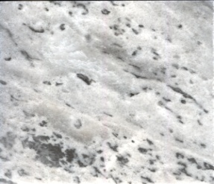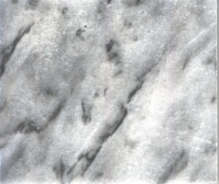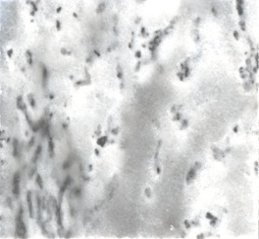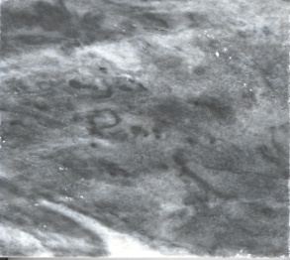

Коммерческое предложение

1 | Наименование предприятия | Государственное предприятие «Навоийский горно-металлургический комбинат» (НГМК)
2 | Краткая информация о предприятии | НГМК является коммерческой организацией в форме Государственного предприятия.  1 сентября 1958 года дата создания НГМК
3 | Логотип предприятия |  | НГМК
4 | Адрес | Республика Узбекистан, Навоийская область, г. Навои, Адрес: ул. Навои 27
5 | Ф.И.О. руководителя предприятия | Санакулов Кувандик Санакулович
6 | Телефон | 0(436) 227-71-64
7 | Факс | +(99879) 22-77-566
8 | E-mail | info@ngmk.uz
9 | Сайт | www.ngmk.uz
10 | Производимая продукция | Куриные яйца.
11 | Качественные параметры продукции | Высшее
12 | Объем производства | -
13 | Сертификат качества | -
14 | Упаковка | -
15 | Цена (в долл.США/ед.изм.) | Договорная
16 | Условия поставки | FCA г. Навои, согласно Инкотермс-2010
17 | Фото продукции | 